Аркадакский филиал

государственного автономного профессионального образовательного учреждения Саратовской области

«Саратовский областной базовый медицинский колледж»

МЕТОДИЧЕСКАЯ РАЗРАБОТКА

КОМБИНИРОВАННОГО ЗАНЯТИЯ

по теме:

# «Низкий старт. Постановка ног на стартовые колодки. Бег 100 м с низкого старта».

*Дисциплина : Физическая культура*

*Специальность: 34.02.01 Сестринское дело*

*Курс 1*

Аркадак

2020

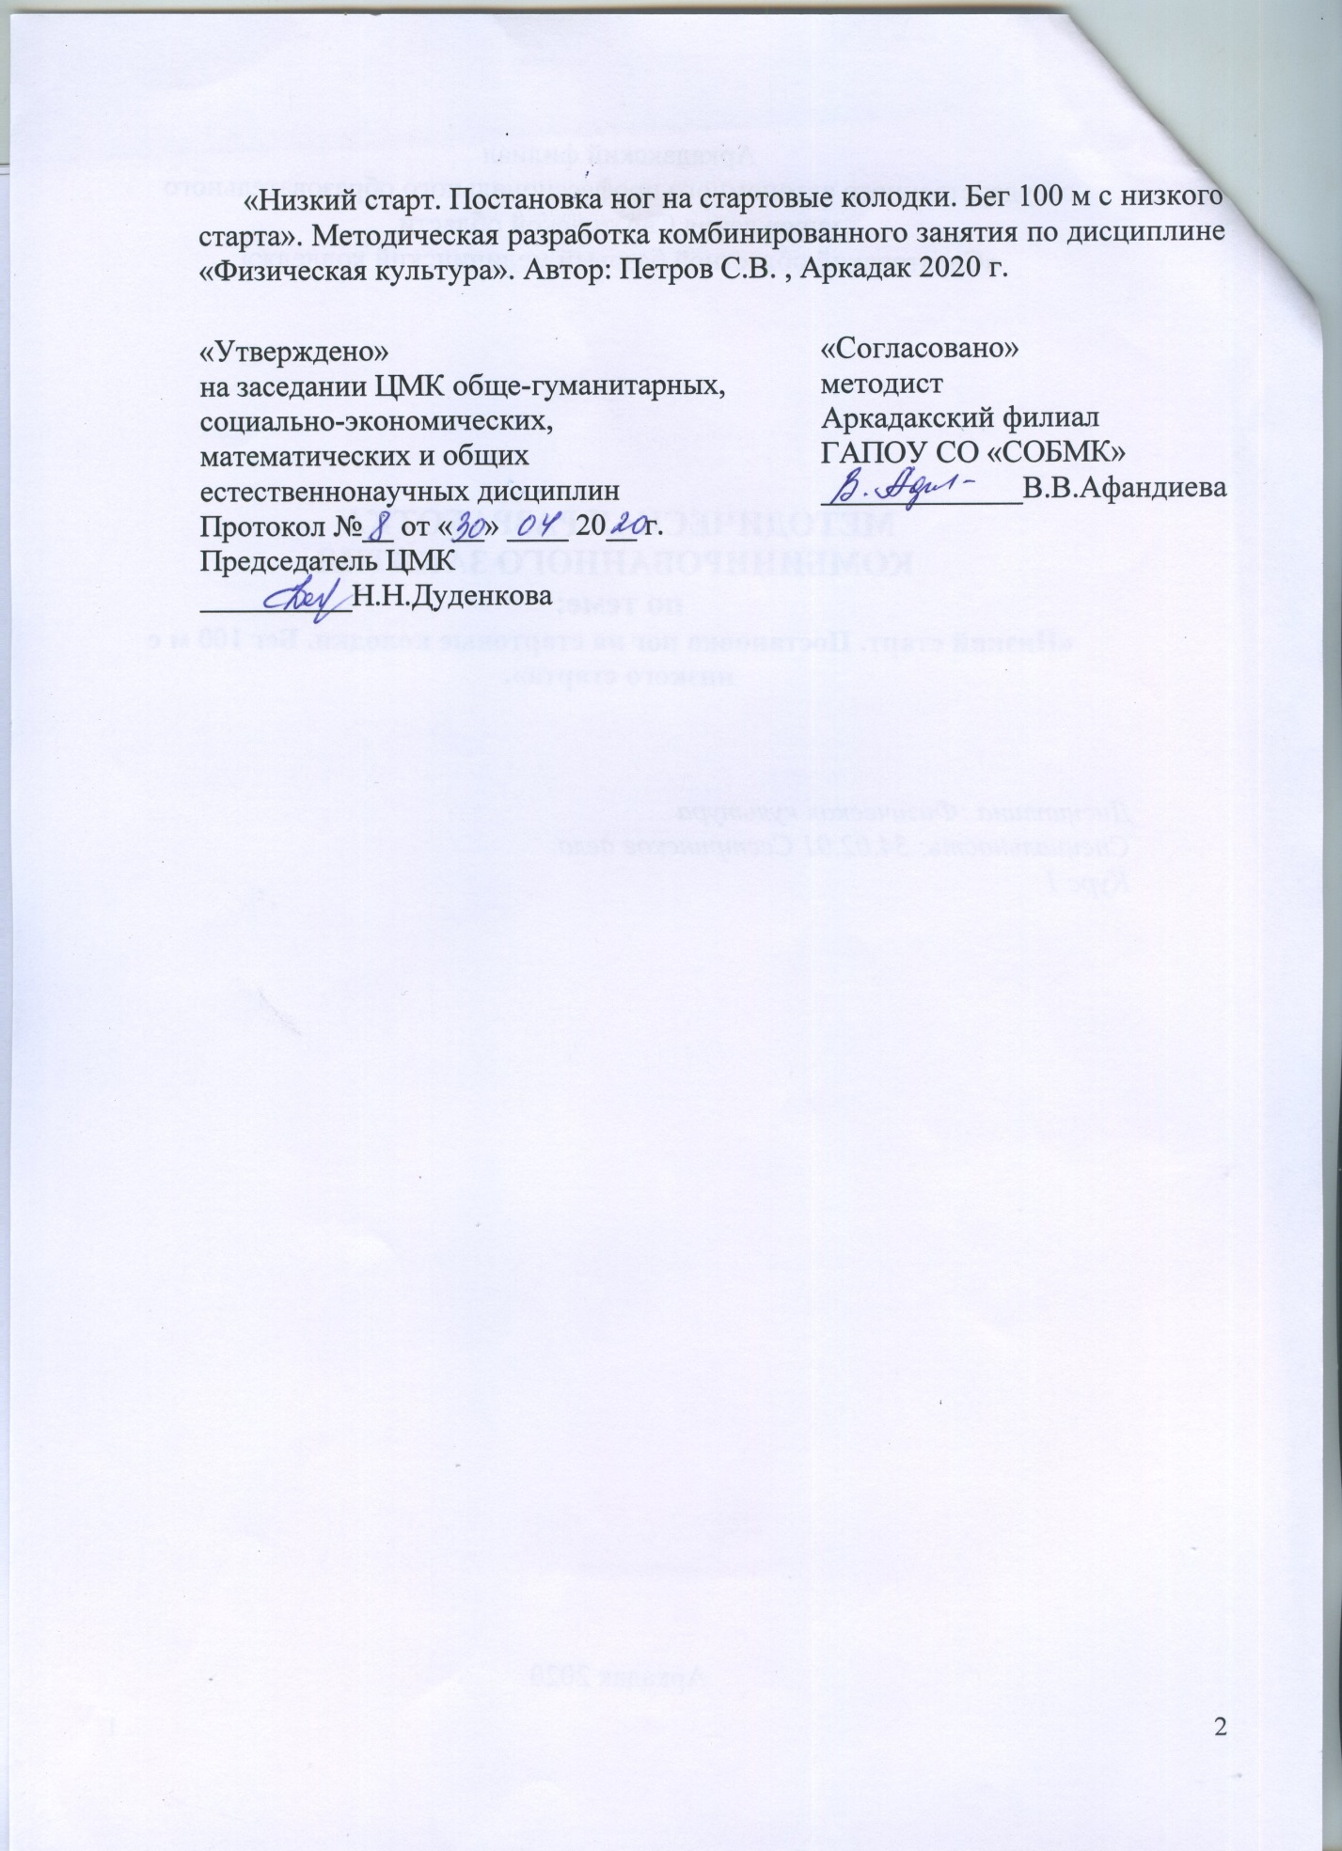

**СОДЕРЖАНИЕ**

1.Пояснительная записка........................................................................................4

2.Технологическая карта.........................................................................................6

3.Оснащение занятия..............................................................................................7

4. Распределение рабочего времени на учебном занятии....................................8

5.Содержание теоретического материала...........................................................10

6.Контрольно-оценочный материал.....................................................................14

7.Список рекомендуемой литературы.................................................................15

**Пояснительная записка**

Дисциплина Физическая культура содействует духовному развитию нравственных и физических качеств.

Хорошее физическое развитие является необходимым условием прочного овладения двигательными навыками, что имеет первостепенное значение для подготовки человека к трудовой жизни, так как современная медицина с ее передовыми методами труда требует не только высокого уровня теоретических знаний, но и соответствующей точности и быстроты движения.

Сильный, ловкий, выносливый специалист быстрее овладевает незнакомой ему работой, трудовыми операциями, чем имеющий недостаточную физическую подготовку.

Не менее важную роль играют хорошие показатели здоровья и физического развития медицинского персонала лечебно-профилактических учреждений в деле пропаганды здорового образа жизни.

Для повышения функциональных возможностей организма на занятиях физической культуры широко используются легкоатлетические упражнения. Они оказывают весьма разностороннее влияние на организм человека. Развивают силу, быстроту, выносливость, улучшают подвижность в суставах, позволяют приобрести широкий круг двигательных навыков, способствуют воспитанию волевых качеств.

Легкая атлетика является одним из популярнейших видов спорта в мире, атак же важным средством физического воспитания, занимающего одно из первых мест по своему характеру двигательных действий. В современной легкой атлетике бег на короткие дистанции является самым древним видом легкоатлетических упражнений. Само понятие «бег на короткие дистанции» объединяет группу беговых видов легкоатлетической программы. В эту группу входит бег на дистанции протяженностью до 400 метров, а также различные виды эстафетного бега, включающие этапы спринтерского бега. Бег 100, 200 и 400 метров, эстафетный бег 4х100 м и 4х400 м, как для мужчин, так и для женщин, включается в программу олимпийских игр. Дистанции 30, 50, 60 и 300 метров включаются в соревнования в закрытых помещениях и в соревнования юных легкоатлетов.

На изучение данной темы отводится 4часа аудиторной работы. На внеаудиторную самостоятельную работу по теме «Низкий старт. Постановка ног на стартовые колодки. Бег 100 м с низкого старта» отводится четыре часа.

**Технологическая карта комбинированного занятия**

**Учебные цели занятия:**

**Образовательные:**

- Научить технике низкого старта;

- Овладеть техникой стартового разгона, финиширования.

**Развивающие:**

- Развитие основных двигательных качеств (быстроты, выносливости, силы.

- Приобретение теоретических знаний.

- Развивать физическую подготовку, скоростных качества студентов и способности преодоления коротких дистанций;

- Развивать интерес к занятиям по легкой атлетике и теоретическому познанию физической культуры.

**Воспитательные:**

- Воспитывать гармонично развитую во всех направлениях личность;

- Воспитывать ответственность за личные вещи и инвентарь колледжа;

- Воспитывать ответственность за оздоровление своего организма (пребывание на свежем воздухе – закаливание).

**В процессе изучения раздела студенты овладеют:**

ОК 1. Понимать сущность и социальную значимость своей будущей

профессии, проявлять к ней устойчивый интерес.

ОК 4. Осуществлять поиск и использование информации, необходимой для

эффективного выполнения профессиональных задач,

профессионального и личностного развития.

ОК 5. Использовать информационно-коммуникационные технологии в

профессиональной деятельности.

ОК 6. Работать в коллективе и команде, эффективно общаться с коллегами,

руководством, потребителями.

ОК 7. Брать на себя ответственность за работу членов команды

(подчиненных), за результат выполнения заданий.

ОК 8. Самостоятельно определять задачи профессионального и личностного

развития, заниматься самообразованием, осознанно планировать и

осуществлять повышение квалификации.

ОК 10.Бережно относиться к историческому наследию и культурным

традициям народа, уважать социальные, культурные и религиозные

различия.

**Тип занятия:** информационное, тренировочное, игровое.

**Оснащение занятия**

1.Стартовые колодки.

2. Секундомер.

3. Флажки.

4. Свисток.

**Распределение рабочего времени на учебном занятии:**

|  |  |  |
| --- | --- | --- |
| Содержание занятия | Время | Методические указания |
| 1. Организационный момент | 5 мин. | Преподаватель проверяет готовность к занятию; количество присутствующих студентов и их внешний вид. |
| 2. Формулировка темы, ее мотивация | 3 мин. | Преподаватель сообщает тему и план занятия, а так же её важность в сестринском деле |
| 3. Определение целей занятия | 3 мин. | Преподаватель ставит перед студентами цели и задачи. |
| **4.Низкий старт и стартовый разбег.**  Техника  Методика | 55 мин. | Преподаватель сообщает теоретический материал. |
| **5.Низкий старт на вираже**  Техника  Методика | 60 мин. | При установке колодок целесообразно начинать обучение с обычного варианта низкого старта. Следует контролировать правильное распределение веса тела на 4 опорные точки. Расположение плеч относительно стартовой линии и таза относительно плеч. Все стартовые упражнения в начале обучения выполнять на оптимальной скорости и без команды, а затем постепенно переходить к групповым стартам с подачей команд. |
| **6.Финиширование**  Техника  Методика | 49 | Упражнения выполнять сначала самостоятельно, а затем в группе по 3-5 человек. |
| 6. Подведение итогов занятия. Задание на дом | 5 мин. | Преподаватель подводит итоги занятия, выставляет оценки, комментируя их. Сообщает домашнее задание. |

**Содержание теоретического материала**

**Низкий старт и стартовый разбег**

Техника

Начало бега (старт): наиболее выгоден низкий старт. Он позволяет быстро начать бег и на небольшом участке достигнуть максимальной скорости. Для лучшего упора ногами при старте применяется стартовый станок или колодки. Расположение стартовых колодок бывает в разных вариантах в зависимости от длины тела и особенностей техники бегуна. Передняя колодка (для сильнейшей ноги) устанавливается на расстоянии 35 - 45 см. от стартовой линии (1 - 1,5 столы), а задняя - 70 - 85 см (или на расстоянии длины голени от передней колодки). Некоторые бегуны сокращают расстояние между колодками от одной стопы и менее, отодвигая при этом назад переднюю колодку (растянутый старт) или приближая заднюю колодку к передней (сближенный старт). Опорная площадка передней колодки наклонена под углом 45 - 50°; а задней - 60 - 80°. Расстояние по ширине между осями колодок равно 18-20 см.

Низкий старт выполняется в такой последовательности: установив колодки, бегун отходит на 2 - 3 м. назад и сосредоточивает внимание на предстоящем беге. По команде «На старт! » бегун подходит к колодкам, приседает и ставит руки на дорожку. Затем, стопой более слабой ноги упирается в опорную площадку задней колодки, стопой другой ноги - в переднюю колодку, и опускается на колено с задистоящей ноги. В последнюю очередь он ставит руки перед стартовой линией на ширине плеч или чуть шире. Руки у линии опираются на большой, указательный и средний пальцы, большие пальцы обращены друг к другу. Руки выпрямлены в локтях, взгляд направлен вниз, на стартовую линию.

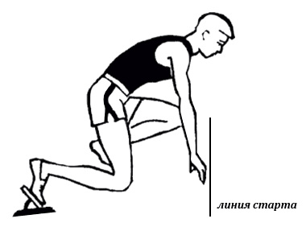

По команде «Внимание!» следует поднять таз выше плеч на 20-30 см, но ноги в коленных суставах полностью не выпрямлять. Независимо от расстановки колодок и антропометрических данных спринтера, углы между бедром и голенью соответственно 100 - 130°. Плечи подаются вперед, тяжесть тела распределена на 4 опорные точки.

Стартовый разбег выполняется на первых 7 - 14 беговых шагах. На этом отрезке дистанции бегун должен набрать максимальную скорость. На первых 2-х беговых шагах бегун стремится активно выпрямлять ноги при отталкивании. Движение направлено вперед, при этом наклон туловища выпрямляется. Длина шагов постепенно возрастает и зависит от индивидуальных особенностей бегуна - силы ног, длины тела, физической подготовленности. Ускорение заканчивается, как только длина шага станет постоянной.

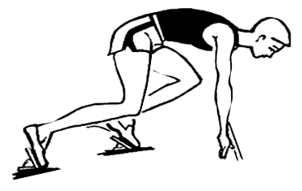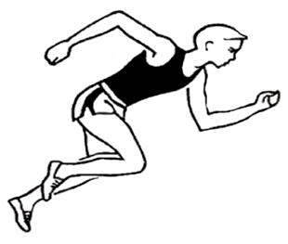

Методика

* 1. Бег из различных положений высокого старта, 15 - 20 м.
* а) И. П. -- стать лицом к финишу, ноги вместе, руки свободно вдоль туловища. Выполнение -- падая вперед, начать бег.
* б) И. П. - то же. Толчковая нога впереди, маховая сзади. Выполнение то же.
* 2. Научить установке стартовых колодок.
* 3.Научить выполнению команд «На старт!» и «Внимание!». По команде «Внимание!» научить рационально распределять вес тела на ноги и руки.
* 4. Научить выбеганию со стартовых колодок.
* а) опробовать низкий старт, пробегая отрезки 20-30 м;
* б) И. П. - упор лежа на согнутых руках. Выполнение - с одновременным выпрямлением рук выносить поочередно каждую ногу до касания коленом груди (6-8 раз каждой ногой);
* в) стать в колодки, поставить руки на расстоянии 60 -70 см впереди от линии старта. Выполнение - выносить маховую ногу коленом к груди с одновременным выпрямлением толчковой ноги (7-8 раз);
* г) стать в колодки, выполнить команду «Внимание!» и, сильно оттолкнувшись, сделать тройной прыжок с переходом на бег:
* д) положить несколько матов высотой 60 см на дорожку в 1 м перед стартовой линией. Стать в колодки, выполнить команду «Внимание!». Сильно оттолкнувшись, послать себя вперед, до падения на маты.
* 5. Овладеть техникой низкого старта в целом на отрезках 30 м.
* 6. То же, фиксируя время.

**Низкий старт на вираже**

Техника

Стартовые колодки располагаются у внешнего края дорожки, что обеспечивает пробегание начала дистанции по прямой, касательной к дуге внутреннего края. В дальнейшем техника та же, что и в низком старте по прямой.

Методика:

* 1. Объяснить и показать рациональное размещение колодок;
* 2. Старты по виражу с разной скоростью;
* 3. Использовать средства обучения низкому старту по прямой.

Методические указания:

При установке колодок целесообразно начинать обучение с обычного варианта низкого старта. Следует контролировать правильное распределение веса тела на 4 опорные точки. Расположение плеч относительно стартовой линии и таза относительно плеч. Все стартовые упражнения в начале обучения выполнять на оптимальной скорости и без команды, а затем постепенно переходить к групповым стартам с подачей команд.

Основные ошибки:

* 1. Голова запрокинута назад, т. к. бегун смотрит на финиш, спина прогнута;
* 2. Руки согнуты, центр тяжести сдвинут назад;
* 3. Плечи поданы далеко вперед за стартовую линию.

**Финиширование**

Финиширование - это усилия бегуна на последних метрах дистанции.

Техника

Бег считается законченным, когда бегун пересечет воображаемую плоскость финишного створа какой-либо частью туловища. Финишную линию пробегают с максимальной скоростью, выполняя на Последнем шаге бросок в финишном створе грудью или плечом.

Методика

* 1. Ходьба с наклонами туловища вперед и отведением рук назад;
* 2. То же, в спокойном и быстром беге;
* 3. Финиширование плечом со средней и максимальной скоростью

Методические указания:

Упражнения выполнять сначала самостоятельно, а затем в группе по 3-5 человек.

Основные ошибки:

* 1. Финиширование прыжком;
* 2. Остановка сразу после финиша;
* 3. Ранний наклон туловища.

После завершения обучения бегу на спринтерские дистанции переходят к его совершенствованию.

**Контрольно-оценочный материал**

1.Подвижная игра «Эстафета» Студенты делятся на две команды. Выстраиваются в колонну по одному.

По свистку первая пара пробегает стойку и возвращается назад, передавая эстафету следующей паре. Выигрывает тот, кто первый заканчивает эстафету. Победившая команда получает «5».

2.Назовите дистанции бега на короткие дистанции.

(ответ: 30;60;100м.)

3.Назовите результаты бега на 100 метров.

«5»; «4»; «3». (Девушек, юношей)

Ответ: «5»- 17.0 «4»- 17.2 «3»- 17.4

«5»-13.8 «4»-14.0 «3»-14.2

3.Назовите виды бега

(Ответ: гладкий бег, бег спрепятствиями) Гладкий бег - спринтерский бег, бег на средние дистанции, длинные дистанции, марафонский бег, кроссовый бег.

Бег с препятствиями - бег с барьерами, «стипль-чез» (бег на 3000 метров).

|  |  |  |  |  |  |  |  |  |
| --- | --- | --- | --- | --- | --- | --- | --- | --- |
| **Физические способности** | **Контрольные упражнения** | **курс** | **Уровень** | | | | | |
| **Мальчики** | | | **Девочки** | | |
| **«3»** | **«4»** | **«5»** | **«3»** | **«4»** | **«5»** |
| **Скоростные** | **Бег 100м (сек.)** | **1** | 14.2 | 14.0 | 13.8 | 17.4 | 17.2 | 17.0 |
| **Бег 60м (сек.)** | **1** | **10,0** | **9,2** | **8,4** | **10,5** | **10,0** | **9,4** |

**УРОВЕНЬ ФИЗИЧЕСКОЙ ПОДГОТОВЛЕННОСТИ УЧАЩИХСЯ 1 КУРСА.**

**СПИСОК РЕКОМЕНДУЕМОЙ ЛИТЕРАТУРЫ.**

1. Бег на короткие дистанции : пособие / В. В. Мехрикадзе [и др.] ; Белорус, гос. университет физ. культуры. — Минск: БГУФК, 2015. — 134 с.

2 Муравеьев, С. А. От оздоровительного бега к марафону / С. А. Муравьев, Г. Макарова, А. Машкин. — Екатеринбург : VIP-Урал, 2015. — 208 с.

3. Рудин, М. В. Специальные упражнения легкоатлетов как основа спортивной тренировки : учеб.- метод. пособие / М. В. Рудин. — Брянск : РИО БГУ, 2016.- 129 с

4. Сидорова, Е. Н. Специальные упражнения для обучения видам легкой атлетики : учеб, пособие для высш. учеб. зав. / Е. И. Сидорова, О. О. Николаева ; Минобрнауки РФ, Сибирский федеральный университет, институт физ. культуры, спорта и туризма. — Красноярск: СФУ, 2016. — 147 с.

5. Стрижак, А. Г1. Прыжок в высоту: система подготовки прыгунов высокой квалификации / А. 11. Стрижак, Е. П. Загорулько. — М.: Академия здоровья, 2015. — 87 с.

**Интернет-ресурсы:**

1.http://www.olympic.org

2.[http://www.iaaf.org](http://www.iaaf.org/)

3.http://www.rusathletics.com